Разрез как смысл жизни

Полх Т. А.

Научный руководитель: Байгашов А.С.

Аннотация

В работе проведено исследование работы гильотины при помощи численного моделирования. Результаты численного моделирования указывают на то, при каких условия гильотина будет разрезать объекты из какого-либо материала, а при каких нет.

Введение

В рамках настоящей работы рассматривается работа гильотины и цель работы узнать при каких параметрах гильотина сможет разрезать объекты с большой плотность материала, а при каких для неё это уже невозможно. Для решения этой задачи необходимо рассчитать на какое расстояние углубиться лезвие гильотины в объект.

Постановка задачи

Это расстояние можно выразить из работы совершённой гильотиной при соприкосновении с объектом.

A=F*l

У гильотины в потенциальная энергия и она будет ровна работе гильотины.

m*g*h= F*l

m- массагильотины

h- высота гильотины

l- длина прореза.

F — это сила сопротивления. Она вычисляется по формуле

F= $\frac{ρ*S{*v}^{2}}{2}$*k

k- коэффициент, который мы узнали когда проверяли гильотина на разных материалах. Для каждого материала свой. Зависит от свойств материала.

S- в нашем случае площадь круга.

ρ- плотность гильотины

В нашем случае мы не будем учитывать скорость, потому что это скорость частиц, и она справедлива для движения в газах, но не в твёрдых телах.

Используя данные формулы выражаем нужный параметр l:

l= $\frac{2*m*g*h}{ρ*S*k}$

Начальные условия и параметры

Рассмотрим такие значения параметров, при которых гильотина разрежет полностью, разрежет на половину и не разрежет вообще шар из одного из самых плотных материалов платины.

Для решения поставленной задачи необходимо определить следующие начальные условия:

Опыт № 1:

|  |
| --- |
| Материал: Платина 1 |

|  |  |  |  |  |
| --- | --- | --- | --- | --- |
| h-  высота гильотины | R-  Радиус шара | ρ-  плотность материала | m-  масса гильотины | k-  коэффициент  материала |
| 5м | 10см | 21 450 кг/м3 | 10 кг | 0.1 |
| 5м | 50см | 21 450 кг/м3 | 10 кг | 0.1 |
| 5м | 60см | 21 450 кг/м3 | 10 кг | 0.1 |

Для того чтобы это проверить мы будем изменять количество материала изменяя радиус

|  |
| --- |
| Материал: Платина 2 |

|  |  |  |  |  |
| --- | --- | --- | --- | --- |
| h-  высота гильотины | R-  Радиус шара | ρ-  плотность материала | m-  масса гильотины | k-  коэффициент  материала |
| 5м | 20см | 21 450 кг/м3 | 10 кг | 0.1 |
| 2м | 20см | 21 450 кг/м3 | 10 кг | 0.1 |
| 50см | 20см | 21 450 кг/м3 | 10 кг | 0.1 |
| 10см | 20см | 21 450 кг/м3 | 10 кг | 0.1 |

Для того чтобы это проверить мы будем изменять высоту гильотины.

|  |
| --- |
| Материал: Платина 3 |

|  |  |  |  |  |
| --- | --- | --- | --- | --- |
| h-  высота гильотины | R-  Радиус шара | ρ-  плотность материала | m-  масса гильотины | k-  коэффициент  материала |
| 3м | 30см | 21 450 кг/м3 | 10 кг | 0.1 |
| 3м | 30см | 21 450 кг/м3 | 5 кг | 0.1 |
| 3м | 30см | 21 450 кг/м3 | 2.5 кг | 0.1 |

Для того чтобы это проверить мы будем изменять массу гильотины.

k- равен 0.1 потому что Платина не является хрупким материалом.

Опыт №2:

Для проверки точность возьмём медь.

Рассмотрим такие значения параметров, при которых гильотина разрежет полностью, разрежет на половину и не разрежет вообще шар из меди.

|  |
| --- |
| Материал: Медь 1 |

|  |  |  |  |  |
| --- | --- | --- | --- | --- |
| h-  высота гильотины | R-  Радиус шара | ρ-  плотность материала | m-  масса гильотины | k-  коэффициент  материала |
| 5м | 10см | 8900 кг/м3 | 10 кг | 0.02 |
| 5м | 50см | 8900 кг/м3 | 10 кг | 0.02 |
| 5м | 60м | 8900 кг/м3 | 10 кг | 0.02 |

Для того чтобы это проверить мы будем изменять количество материала изменяя радиус

|  |
| --- |
| Материал: Медь 2 |

|  |  |  |  |  |
| --- | --- | --- | --- | --- |
| h-  высота гильотины | R-  Радиус шара | ρ-  плотность материала | m-  масса гильотины | k-  коэффициент  материала |
| 5м | 20см | 8900 кг/м3 | 10 кг | 0.02 |
| 2м | 20см | 8900 кг/м3 | 10 кг | 0.02 |
| 50см | 20см | 8900 кг/м3 | 10 кг | 0.02 |
| 10см | 20см | 8900 кг/м3 | 10 кг | 0.02 |

Для того чтобы это проверить мы будем изменять высоту гильотины.

|  |
| --- |
| Материал: Медь 3 |

|  |  |  |  |  |
| --- | --- | --- | --- | --- |
| h-  высота гильотины | R-  Радиус шара | ρ-  плотность материала | m-  масса гильотины | k-  коэффициент  материала |
| 3м | 30см | 8900 кг/м3 | 10 кг | 0.02 |
| 3м | 30см | 8900 кг/м3 | 5 кг | 0.02 |
| 3м | 30см | 8900 кг/м3 | 2.5 кг | 0.02 |

Для того чтобы это проверить мы будем изменять массу гильотины.

k- равен 0.02 потому что Медь является мягким материалом.

Результаты моделирования

*В этом разделе необходимо кратко изложить основные результаты выполненной работы, привести один-два рисунка, графика или таблицы, их иллюстрирующие. Нужно качественно описать результаты (к чему они приводят, чем различные решения поставленной задачи отличаются друг от друга и т.д.).*

В результате численного моделирования были получены следующие результаты:

Опыт №1.1

Вид сбоку: Вид спереди:

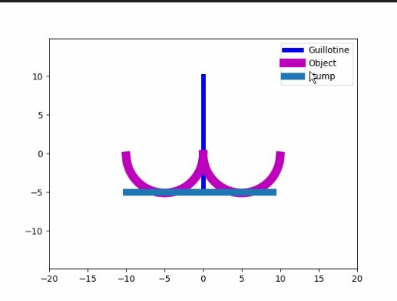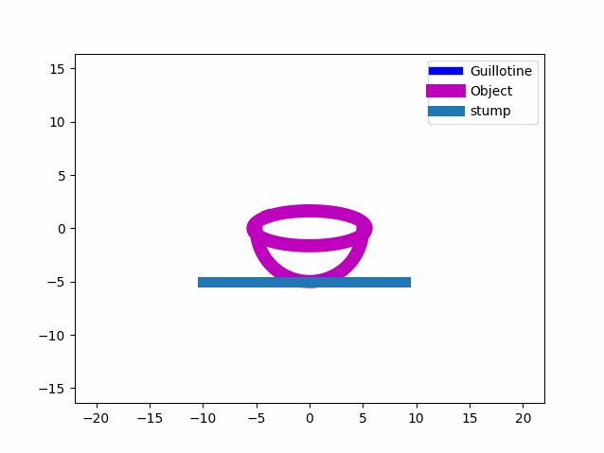

При R = 10см шар из платины был разрезан полностью.

Вид сбоку: Вид спереди:

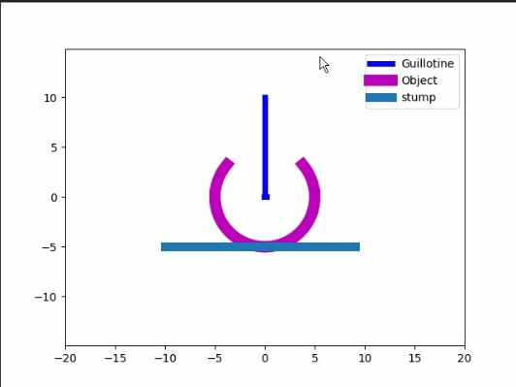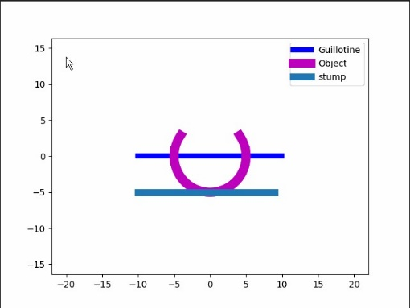

При R =50 см шар из платины был разрезан на половину.

Вид сбоку: Вид спереди:

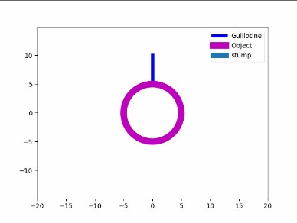 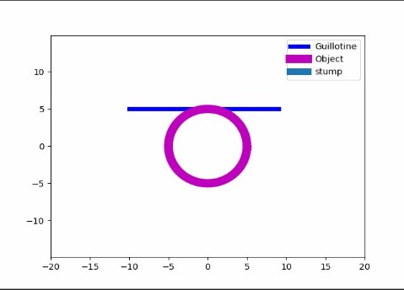

При R =60 см шар из платины был не разрезан.

Опыт № 1.2:

Вид сбоку: Вид спереди:



При h = 5м шар из платины был разрезан полностью.

Вид сбоку: Вид спереди:



При h = 2м шар из платины был разрезан полностью.

Вид сбоку: Вид спереди:



При h =50 см шар из платины был разрезан на половину.

Вид сбоку: Вид спереди:

 

При h =10 см шар из платины был не разрезан.

Опыт № 1.3

Вид сбоку: Вид спереди:



При m = 10 кг шар из платины был разрезан полностью.

Вид сбоку: Вид спереди:



При m =5 кг шар из платины был разрезан на половину.

Вид сбоку: Вид спереди:

 

При m =2.5 кг шар из платины был не разрезан.

Опыт № 2.1

Вид сбоку: Вид спереди:



При R = 10см, 50см и 60см шар из платины был разрезан полностью.

Опыт № 2.2

Вид сбоку: Вид спереди:



При h = 5м,2м,50 см и 10 см шар из меди был разрезан полностью.

Опыт № 2.3



При m = 10 кг,5 кг и 2.5 кг шар из меди был разрезан полностью.

Заключение и перспективы

Проведённое исследование показало, что при увеличении R гильотине сложнее разрубить материал. Чем меньше масса, тем сложнее гильотине разрезать объект. Чем больше высота, тем легче больше гильотина будет разрезать объект.

Мы узнали при каких параметрах гильотине сможет разрезать объекты с большой плотность материала, а при каких для неё это уже невозможно.

В дальнейшем я думаю сделать приложение, в котором пользователи смогут вставлять параметры и смогут узнать какой силой обладает такое простое сооружение как гильотина